浊度传感器 TD-820

应用领域：市政污水、中水、工业废水处理

产品优势：
✬传感器结构坚固，适用于各种环境
✬传感器采用抗化学腐蚀的聚合物材料制成
✬采用散射光检测技术
✬抗干扰能力强、稳定性高
✬IP68防护等级，可直接浸入水中测量
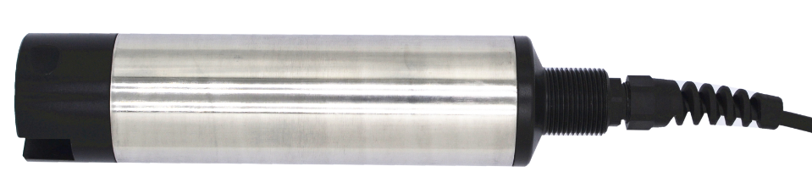
技术参数

量程 | 0.01-400NTU或0.01-2000NTU
测量下限 | 2NTU
测量精度 | 小于测量值的±2%
温度测量 | 0-50℃
压力范围 | 0-0.3Mpa
温度补偿 | NTC自动温度补偿
校 准 | 标液校准、水样校准
安装螺纹 | 上G3/4”
缆线长度 | 标配10米，可定制
防水等级 | IP68
安装方式 | 沉入式
技

